УДК 314.1 ББК 60.7

© Дорошенко Т.А., Ли Е.Л., Самсонова Н.А.

О НЕОБХОДИМОСТИ ВКЛЮЧЕНИЯ СЦЕНАРИЯ «КРИЗИС» В МОДЕЛЬ ПРОГНОЗИРОВАНИЯ ДЕМОГРАФИЧЕСКИХ ПРОЦЕССОВ

Аннотация: В статье затрагиваются вопросы агент-ориентированного моделирования демографических процессов на Дальнем Востоке. Показана необходимость включения сценария «Кризис» в контексте пандемии коронавирусной инфекции (COVID-19) и его реализация посредством использования корректирующих коэффициентов.
Ключевые слова: макрорегион, Дальний Восток, демография, агент-ориентированное моделирование.

Население региона является уникальным демографическим объектом, который имеет свои особенности и заслуживает пристального наблюдения. Развитие территорий Дальневосточного федерального округа (ДФО) с ее специфическими особенностями проживания стало одним из национальных приоритетов государственной политики в ближайшие десятилетия. Моделирование и прогнозирование демографических процессов в данном макрорегионе выступает одним из основных инструментов для формирования системы принятия управленческих решений.
На начало 2021 года численность населения ДФО составила 8 124,1 тыс. человек. Система расселения населения имеет очаговый характер с преимущественным размещением вдоль транспортных линий и на их пересечениях. Большая часть населения проживает в южной части (Приморский край, Амурская область, Хабаровский край, Еврейская автономная область).
За 1990 – 2020 годы среднегодовая численность населения макрорегиона сократилась на 2 277 тыс. человек или на 0,8% (в среднем по России – на 1 509 тыс. человек или 0,9%) (рисунок 1).

Рисунок 1. Среднегодовая численность населения в ДФО, тыс. чел.
Источник: https://www.fedstat.ru/indicator/31606; https://www.fedstat.ru/indicator/31556;
https://www.fedstat.ru/indicator/31617
Суммарно с 1990 года естественная убыль Дальнего Востока составила 90 тыс. человек (родилось 3 422 тыс. человек, умерло – 3 512, на 2,5% больше).
В рамках исследования разрабатывается агент-ориентированная демографическая модель Дальнего Востока, в рамках которой имитируется искусственное общество, состоящее из взаимодействующих между собой агентов-людей, обладающих набором личностных характеристик и закономерностей поведения с учетом возможностей их изменения под действием внутренних и внешних факторов. Важно отметить, что агент-ориентированный подход нашел широкое применение в области демографии как в трудах российских [1; 2], так и зарубежных [3] ученых.
В основе модели лежит концептуальная схема, в рамках которой демографические процессы структурированы с учетом этапов жизненного цикла среднестатистического жителя макрорегиона, его половозрастных, социально-экономических характеристик, а также параметров среды (рисунок 2).
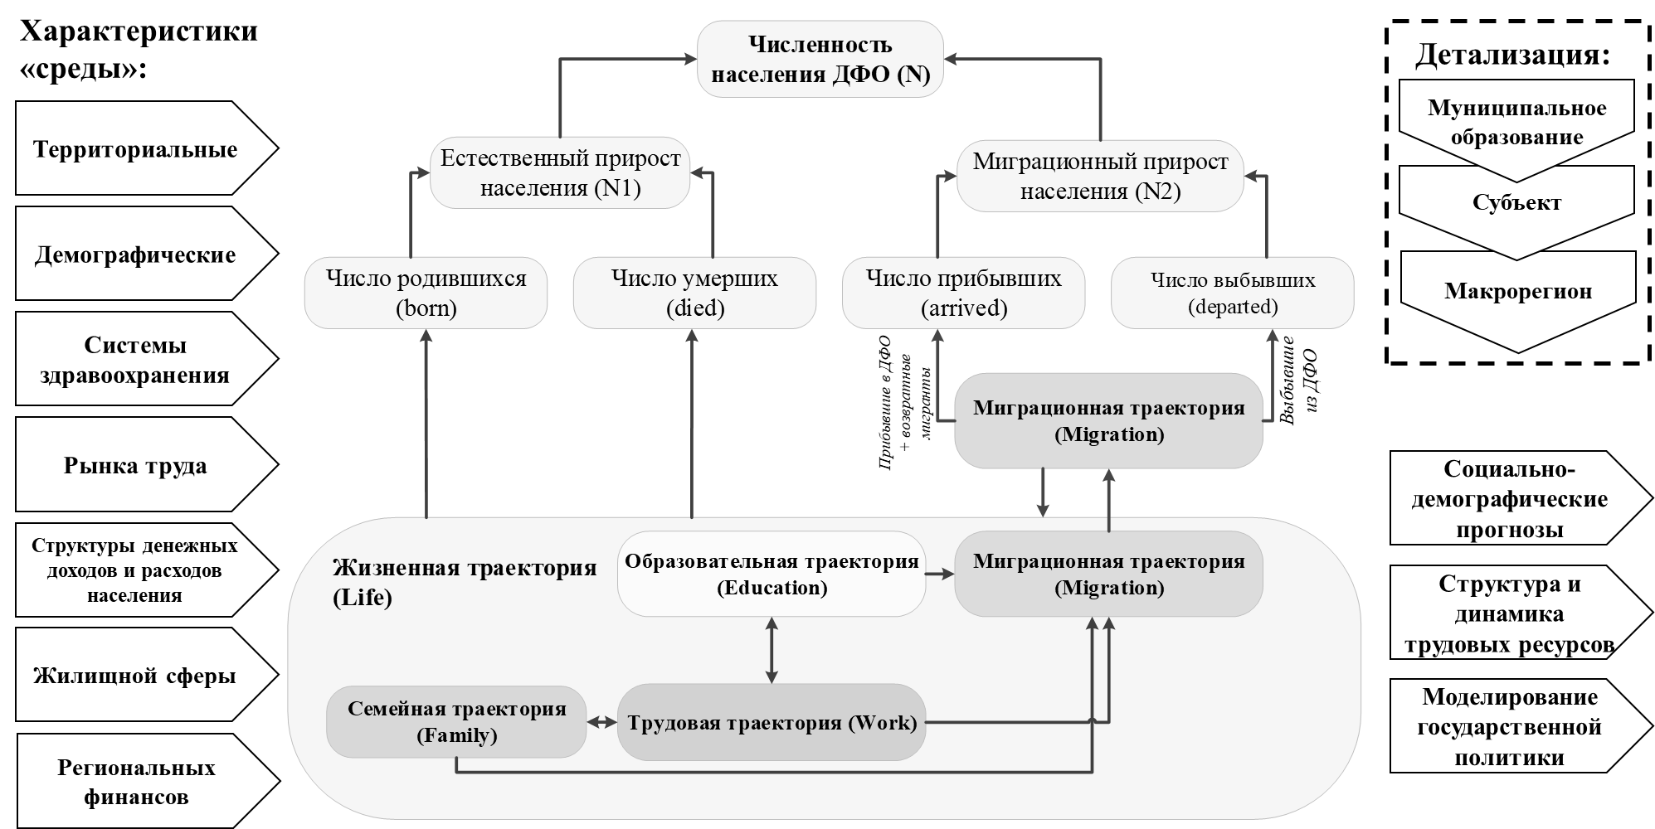

Рисунок 2. Схема взаимосвязей жизненных траекторий в рамках демографической модели
Источник: Составлено авторами.

Компонентами изменения численности и структуры населения в естественно-демографическом блоке моделирования выступают: рождаемость, смертность, брачность. Основные количественные взаимосвязи переходов между состояниями агента по соответствующим жизненным траекториям установлены на основе данных Федеральной службы государственной статистики, Российской экономической школы и научных трудов ученых Центрального экономико-математического института РАН, Московского государственного университета, Высшей школы экономики, опросов ВЦИОМ.
Имитационная модель основана на воспроизводстве социально-экономических процессов населения с учетом его структуры и основных закономерностей поведения и взаимодействия с окружающей средой. В модели формируется исходная популяция агентов по параметрам, соответствующим статистическим распределениям на год начала моделирования (2015 год).
Значения исходных параметров загружаются в модель из базы данных, расположенной в облачном хранилище, либо загружаемой пользователем модели в качестве исходного сценария моделирования.
Популяция агентов распределяется по полу, возрасту, месту жительства (муниципальное образование-субъект ДФО) по фактическим статистическим данным по состоянию на 1 января года, выбранного за отчетную точку моделирования. Масштаб популяции (соотношение агента к реальным моделируемым людям) задается в качестве управляемого параметра при инициализации модели.
На основании половозрастных и географических характеристик агента распределяются следующие параметры популяции:
‒ количество детей, рожденных женщинами репродуктивного возраста;
‒ интергенетические интервалы в зависимости от числа рожденных детей у женщины;
‒ количество несовершеннолетних детей у женщин;
‒ средний возраст матери при рождении ребенка;
‒ общее число рождений женщиной за репродуктивный период (суммарный коэффициент рождаемости);
‒ доля состоящих в браке женщин в зависимости от количества детей;
‒ доля состоящих в браке мужчин в зависимости от возрастных групп;
‒ разница в возрасте между супругами, состоящими в браке;
‒ уровень образования женщин в зависимости от возрастных групп и количества рожденных детей;
‒ уровень образования мужчин в зависимости от возрастных групп;
‒ статус участия в рабочей силе (занятый, безработный, экономически неактивный) в зависимости от пола, возраста и уровня образования;
‒ для занятых: вид экономической деятельности (в соответствии с ОКВЭД-2) и занимаемая должность (в соответствии с классификацией ОКЗ);
‒ уровень доходов с учетом разделения на виды доходов.
На основании данных параметров воспроизводится структура населения по состоянию на год начала моделирования.
Изменение численности и половозрастной структуры населения в естественно-демографическом блоке модели реализовано посредством моделирования процессов рождаемости, смертности и старения.
Одним из результатов моделирования является ретроспективный прогноз рождаемости на примере Хабаровского края (пилотный регион), который показывает сходимость расчетных и фактических значений к 2019 году. На основании текущих демографических тенденций оценено перспективное число рождений детей до 2025 года (рисунок 3).

Рисунок 3. Динамика рождения детей в Хабаровском крае до 2025 года (фактические данные и результаты ретроспективного прогнозирования)
Источник: расчет ФАНУ «Востокгосплан» с использованием имитационной модели. Расчет ФАНУ «Востокгосплан» по данным Центра демографических исследований. Режим доступа: http://demogr.nes.ru/index.php/ru/demogr_indicat/data

Наибольшее отклонение выявлено в 2016 году – 15%, далее наблюдается сходимость значений и к 2019 году отклонение составило 0,9%, что подтверждают высокий уровень корректности моделирования. Прогноз рождаемости на основании сложившихся естественно-демографических процессов в Хабаровском крае при предпосылке их сохранения показывает снижение общего числа рождений к 2025 году.
Помимо этого, при построении базовой демографической модели и в ходе дальнейшей ее разработки необходимо учитывать внешние факторы, которые напрямую влияют на качество и условия жизни населения, а следовательно, и на естественно-демографические процессы. С 2018 года на Дальнем Востоке начался очередной этап естественной убыли населения, обусловленный снижением уровня рождаемости (вследствие демографических потерь 90-х годов) и повышением показателей смертности, преимущественно в 2020 – 2021 годах в условиях пандемии коронавирусной инфекции (COVID-19) (рисунок 1).
Учет кризисных ситуаций, происходящих на уровне региона, страны, мира в агент-ориентированном подходе возможен с помощью внедрения дополнительных сценариев. В рамках работы предлагается универсальный сценарий «Кризис», посредством которого происходит корректировка демографического прогноза через дополнительные коэффициенты влияния на компоненты рождаемости, смертности, миграции, социально-экономические составляющие.
В рамках кризисного сценария, связанного с COVID-19, предлагается введение следующих параметров:
- корректирующий коэффициент влияния на возрастные коэффициенты смертности;
- корректирующий коэффициент миграционной активности;
- корректирующий коэффициент принятия решения о рождении ребенка;
- корректирующий коэффициент занятости/безработицы.
Данный перечень является базовым, так как затрагивает основные процессы, на которые повлияла пандемия с 2019 года, и может дополняться новыми параметрами. Послабление ограничений, связанных с пандемией, а также полная их отмена в перспективе может частично или полностью исключить их применение в модели. Расчет корректирующих коэффициентов может быть произведен как для макрорегиона в целом, так и детализирован по субъектам или муниципальным образованиям.
Таким образом, в ходе построения агент-ориентированной демографической модели Дальнего Востока был реализован естественно-демографический блок с высоким уровнем корректности. На основе анализа данных доказана необходимость включения сценария «Кризис» с целью построения более реалистичного прогноза в условиях нестабильной ситуации на разных территориальных уровнях.

Библиографический список
1. Макаров В.Л., Бахтизин А.Р., Сушко Е.Д., Васенин В.А., Борисов В.А., Роганов В.А. Суперкомпьютерные технологии в общественных науках: агент-ориентированные демографические модели // Вестник Российской академии наук. 2016. Т. 86. № 5. С. 412–421.
2. Сушко Е.Д. Мультиагентная модель региона: концепция, конструкция и реализация / Препринт # WP/2012/292. М.: ЦЭМИ РАН, 2012. 54 с.
3. Agent-Based Computational Demography: using simulation to improve our understanding of demographic behavior / F.C. Billari, A. Prskawetz. Springer-Verlag Berlin Heidelberg, 2003. 210 p.

Дорошенко Татьяна Андреевна (Россия, Москва) – ведущий эксперт-аналитик, Федеральное автономное научное учреждение «Восточный центр государственного планирования» (Россия, 127025, г. Москва, ул. Новый Арбат, д. 19, оф. 2204, t.doroshenko@vostokgosplan.ru).

Ли Елена Львовна (Россия, Москва) – кандидат экономических наук, руководитель направления «Качество жизни и человеческий потенциал», Федеральное автономное научное учреждение «Восточный центр государственного планирования» (Россия, 127025, г. Москва, ул. Новый Арбат, д. 19, оф. 2204, e.lee@vostokgosplan.ru).

Самсонова Наталья Александровна (Россия, Москва) – главный эксперт, Федеральное автономное научное учреждение «Восточный центр государственного планирования» (Россия, 127025, г. Москва, ул. Новый Арбат, д. 19, оф. 2204, n.samsonova@vostokgosplan.ru).

Doroshenko T.A., Lee E.L., Samsonova N.A.

ON THE NEED TO INCLUDE THE «CRISIS» SCENARIO IN THE MODEL FOR FORECASTING DEMOGRAPHIC PROCESSES
Annotation: The article touches upon the issues of agent-based modeling of demographic processes in the Far East. The need to include the «Crisis» scenario in the context of the coronavirus infection (COVID-19) pandemic and its implementation through the use of adjustment factors is shown.
Key words: macroregion, Far East, demography, agent-based modeling.

Doroshenko Tatyana Andreevna (Russia, Moscow) – Leading Expert Analyst, Federal Autonomous Scientific Institution «Eastern Center of State Planning» (Russia, 127025, Moscow, Novy Arbat, 19, office 2204, t.doroshenko@ vostokgosplan.ru).

Li Elena Lvovna (Russia, Moscow) – PhD in Economics, Head of the direction «Quality of life and human potential», Federal Autonomous Scientific Institution «Eastern Center of State Planning» (Russia, 127025, Moscow, Novy Arbat, 19, office 2204, e.lee@vostokgosplan.ru).

Samsonova Natalya Alexandrovna (Russia, Moscow) – Chief Expert, Federal Autonomous Scientific Institution «Eastern Center of State Planning» (Russia, 127025, Moscow, Novy Arbat, 19, office 2204, n.samsonova@vostokgosplan. ru).

Bibliographic list
1. Makarov V.L., Bakhtizin A.R., Sushko E.D., Vasenin V.A., Borisov V.A., Roganov V.A. Supercomputer technologies in social sciences: agent-based demographic models // Bulletin of the Russian Academy of Sciences. 2016. V. 86. No. 5. P. 412-421.
2. Sushko E.D. Multi-agent model of the region: concept, design and implementation / Preprint # WP/2012/292. M.: CEMI RAN, 2012. 54 p.
3. Agent-Based Computational Demography: using simulation to improve our understanding of demographic behavior / F.C. Billari, A. Prskawetz. Springer-Verlag Berlin Heidelberg, 2003. 210 p.

С учетом Забайкальского края и Республики Бурятия.

